Diocesi di Mantova

Celebrare la terza domenica di Quaresima
in famiglia prima del pranzo

Inizio

G. Nel nome del Padre e del Figlio e dello Spirito Santo.
T. Amen.
G. Dio Padre, che è benedetto nei secoli,
ci conceda di essere in comunione gli uni con gli altri,
con la forza dello Spirito, in Cristo Gesù nostro fratello.
T. Benedetto nei secoli il Signore.

G. Gesù non ha fretta: si ferma al pozzo di Giacobbe, in un’ora improbabile, dopo un percorso improbabile. Lì ci attende, dopo aver faticato per venirci a cercare. Si tratta del pozzo di Giacobbe, quello che ha sempre dato acqua per la vita di tutta la città di Sicar. Nel dialogo con una donna dalla vita tumultuosa si rivela come fonte di acqua viva capace di estinguere ogni sete e ogni desiderio del cuore. E di dare vita, sempre!

Parola di Dio

Salmo 94
Rit. Ascoltate oggi la voce del Signore: non indurite il vostro cuore.

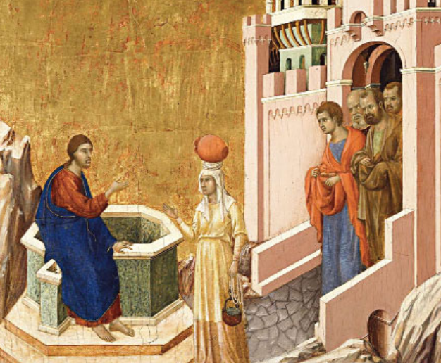
Venite, cantiamo al Signore,
acclamiamo la roccia della nostra salvezza.
Accostiamoci a lui per rendergli grazie,
a lui acclamiamo con canti di gioia. Rit.
Entrate: prostrati, adoriamo,
in ginocchio davanti al Signore che ci ha fatti.
È lui il nostro Dio
e noi il popolo del suo pascolo,
il gregge che egli conduce. Rit.
Se ascoltaste oggi la sua voce!
«Non indurite il cuore come a Merìba,
come nel giorno di Massa nel deserto,
dove mi tentarono i vostri padri:
mi misero alla prova
pur avendo visto le mie opere». Rit.

G. O Dio, sorgente della vita, tu offri all’umanità riarsa dalla sete
l’acqua viva della grazia che scaturisce dalla roccia che è il Cristo salvatore:
concedi a noi il dono dello Spirito,
perché sappiamo professare con forza la fede in te, e annunziare con gioia le meraviglie del tuo amore.
T. Amen.

Dal Vangelo secondo Giovanni (Gv 4, 5-15.19b-26.39a.40-42)
In quel tempo, Gesù giunse a una città della Samarìa chiamata Sicar, vicina al terreno che Giacobbe aveva dato a Giuseppe suo figlio: qui c’era un pozzo di Giacobbe. Gesù dunque, affaticato per il viaggio, sedeva presso il pozzo. Era circa mezzogiorno. Giunge una donna samaritana ad attingere acqua. Le dice Gesù: «Dammi da bere». I suoi discepoli erano andati in città a fare provvista di cibi. Allora la donna samaritana gli dice: «Come mai tu, che sei giudeo, chiedi da bere a me, che sono una donna samaritana?». I Giudei infatti non hanno rapporti con i Samaritani. Gesù le risponde: «Se tu conoscessi il dono di Dio e chi è colui che ti dice: Dammi da bere!, tu avresti chiesto a lui ed egli ti avrebbe dato acqua viva». Gli dice la donna: «Signore, non hai un secchio e il pozzo è profondo; da dove prendi dunque quest’acqua viva? Sei tu forse più grande del nostro padre Giacobbe, che ci diede il pozzo e ne bevve lui con i suoi figli e il suo bestiame?». Gesù le risponde: «Chiunque beve di quest’acqua avrà di nuovo sete; ma chi berrà dell’acqua che io gli darò, non avrà più sete in eterno. Anzi, l’acqua che io gli darò diventerà in lui una sorgente d’acqua che zampilla per la vita eterna». «Signore - gli dice la donna -, dammi quest’acqua, perché io non abbia più sete e non continui a venire qui ad attingere acqua. Vedo che tu sei un profeta! I nostri padri hanno adorato su questo monte; voi invece dite che è a Gerusalemme il
luogo in cui bisogna adorare». Gesù le dice: «Credimi, donna, viene l’ora in cui né su questo monte né a Gerusalemme adorerete il Padre. Voi adorate ciò che non conoscete, noi adoriamo ciò che conosciamo, perché la salvezza viene dai Giudei. Ma viene l’ora - ed è questa - in cui i veri adoratori adoreranno il Padre in spirito e verità: così infatti il Padre vuole che siano quelli che lo adorano. Dio è spirito, e quelli che lo adorano devono adorare in spirito e verità». Gli rispose la donna: «So che deve venire il Messia, chiamato Cristo: quando egli verrà, ci annuncerà ogni cosa». Le dice Gesù: «Sono io, che parlo con te». Molti Samaritani di quella città credettero in lui. E quando giunsero da lui, lo pregavano di rimanere da loro ed egli rimase là due giorni. Molti di più credettero per la sua parola e alla donna dicevano: «Non è più per i tuoi discorsi che noi crediamo, ma perché noi stessi abbiamo udito e sappiamo che questi è veramente il salvatore del mondo».
Parola del Signore.
T. Lode a te, o Cristo.

Commento

A metà della giornata, la samaritana giunge al pozzo e si ritrova in un dialogo intenso. Gesù incontra la donna in modo personale, parla alla sua vita. È lui a chiedere acqua e insieme offrirla: «Se tu conoscessi il dono di Dio e chi è colui che ti dice: Dammi da bere!, tu avresti chiesto a lui ed egli ti avrebbe dato acqua viva». La donna riceve in cambio una promessa. Bere l’acqua donata da Gesù significa trovare in sé una sorgente interiore: è lo Spirito che zampilla per la vita eterna e nel cuore del credente diventa “maestro interiore”.
Nella risposta data a Gesù, la samaritana riconosce i suoi fallimenti, ma scopre che Gesù è profeta e subito gli chiede dove è possibile adorare, incontrare Dio e iniziare una vita di comunione con lui. Quasi a nome del suo popolo, confessa la propria attesa: lei e la sua gente attendono colui che svelerà tutto. Ora Gesù può rivelare se stesso, ora che gli occhi e il cuore sono aperti: «Sono io che parlo con te». La donna si è svelata nella sua miseria, Gesù si svela nella sua verità di Messia. L’incontro con Gesù non solo riempie ma trasforma tutta una vita. Ecco perché la donna corre in città. Testimoniare è innanzitutto raccontare la propria esperienza: qualcosa di decisivo è avvenuto e ciò ha provocato in lei una conversione.
C’è allora un luogo dove poter mantenere vivo questo incontro perché la sete non sopraggiunga ancora. Sembra richiamarci a questo il tempo che stiamo vivendo. La Quaresima mette alla prova gran parte della nostra pazienza, in questo periodo poi ancora di più a causa delle precauzioni sanitarie per difenderci dal coronavirus. Assenza di relazioni, sicurezze, risposte. In questo tumulto, la domanda risuona amplificata: «Dammi da bere». Il dialogo che Gesù intesse con la samaritana non parte dal giudizio sulla persona ma dalla sua ricerca, dal desiderio del cuore.

Preghiera universale

L. Per continuare, senza perdere la fiducia, il nostro cammino verso la Pasqua, invochiamo il Padre, sorgente di acqua viva e diciamo: Ascoltaci, o Signore.

Preghiamo perché la Chiesa sia fonte di speranza e di verità per tutti gli uomini e, come acqua che disseta, dia senso alla vita anche quando essa è povertà e desolazione.

Preghiamo, perché lo Spirito accenda il cuore di ogni uomo e lo renda cercatore di quella pace che il mondo non può dare.

Preghiamo perché le difficoltà di oggi siano lievito di dedizione, di perseveranza e di prossimità con tutti coloro che soffrono nel corpo e nell’anima.

Preghiamo perché il tempo quaresimale e la presente contingenza storica, ci inducano a dedicare più tempo, nella nostra giornata, alla lettura e alla meditazione della Parola.

Preghiamo in modo particolare per gli anziani delle nostre comunità, soprattutto i più soli; siano oggetto di attenzione e di consolazione da chi è a loro vicino.
Padre nostro

Conclusione

G. Concedi la tua benedizione alla nostra famiglia, o Padre, e donaci di essere lieti nella speranza, forti nella tribolazione, perseveranti nella preghiera, attenti alle necessità dei fratelli e solerti nel cammino di conversione che stiamo percorrendo in questa Quaresima.
T. Amen.

Ciascuno traccia su di sé segno di croce mentre il genitore prosegue.

G. Nel nome del Padre e del Figlio e dello Spirito Santo.
T. Amen.

Si può concludere con questa preghiera a Maria:

T. Sotto la tua protezione cerchiamo rifugio,
Santa Madre di Dio:
non disprezzare le suppliche di noi
che siamo nella prova,
e liberaci da ogni pericolo,
o Vergine gloriosa e benedetta.

